**Карташов**

**Михаил Васильевич**

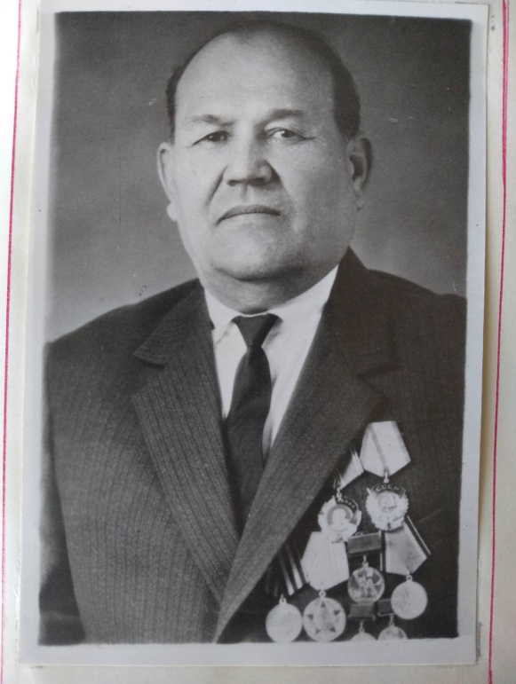

Михаил Васильевич родился 29 октября 1913 года в селе Юдановке. Вырос в семье крестьянина. Ещё с детства привык к нелёгкому труду земледельца. После окончания школы работал в родном колхозе трактористом.

На фронте оказался в 1942 году, под Сталинградом. Там шли тяжёлые бои.

Михаил Васильевич обеспечивал связь в дивизионе. Воевал вместе с земляками Куманикиным и Уткиным.

Один из эпизодов Сталинградской битвы врезался ему в память на всю жизнь. Это было 7 ноября 1942 года, когда наши бойцы, по пояс в воде, которая покрылась тонким льдом, стояли и ждали приказ о наступлении.

В этом проявился подлинный героизм советского человека,- сказал Михаил Васильевич, оценивая этот случай. Ни один солдат не нарушил присяги, все стояли и ждали, не смотря на холод и голод, так как с продовольствием в эти дни было туго. Рядом с Михаилом Васильевичем были ещё три его товарища-Раднищей, Гарбуз, Савельев. Вместе с ними он дошёл до победного конца.

Михаил Васильевич был ранен в Александровке/Украина/, но после выздоровления встал в строй и кончил войну на реке Прут.

В 1945 году начал работать в среднем Икорце, а в 1951 году приехал в Коршево. В 1952 году произошло объединение мелких колхозов села, и он был избран председателем. Хозяйство после войны было в упадке. В это время в колхозе было всего 32 коровы и около десятка лошадей. Он сумел организовать работу в колхозе. Руками односельчан были построены МТФ, СТФ, МТС, механический ток.